Neue Reihe skalierbarer USV-Systeme bis zu 2,4 MW von SOCOMEC, vollständig in Europa entworfen und hergestellt

Benfeld, 3. April 2017
SOCOMEC, Leader im Bereich der Entwicklung und Herstellung von umfangreichen, integrierten USV-Systemen (unterbrechungsfreie Stromversorgung), freut sich, Ihnen einige neue skalierbare und energieeffiziente Lösungen präsentieren zu können. Es fehlt: The equipment combines the advantages of the Green Power 2.0 technology and the flexibility of a modular system.

An den Bedarf angepasste Energie
Die schnelle technologische Entwicklung im Bereich der IT-Systeme erfordert eine steigende Anpassbarkeit und Reaktionsfähigkeit der Infrastruktur bei der Energieversorgung. Eine Erleichterung der Aufrüstung ist entscheidend geworden, auf kurze Sicht für die Sicherung der Stromversorgung und auf lange Sicht zur Anpassung elektrischer Anlagen. Aber skalierbare Systeme bieten noch einen weiteren Vorteil: Sie ermöglichen einen schnellen und kostengünstigen Einsatz.

DELPHYS Xtend GP – skalierbare USV-Systeme (hot-swap) für bis zu 2,4 MW
DELPHYS Xtend GP ist ein USV System, dessen Gesamtleistungskraft durch das Hinzufügen von Leistungsblöcken bei laufendem Betrieb erweitert werden kann. Das System ermöglicht es, die elektrische Anlage zu erweitern, ohne dass dies Auswirkungen auf die existierende Infrastruktur hat. Während des Upgrades oder der Wartung der Blöcke ist die Last im Doppelwandlungsmodus („Online“ Modus) vollständig geschützt.
DELPHYS Xtend GP ist eine innovative Lösung zum Schutz von kritischen Lasten, insbesondere:
- große Datenzentren,
- große Telekommunikationsinfrastrukturen,
- Gesundheitsgebäude,
- und allgemeiner gesagt jeder Service oder jede industrielle Anwendung mit vielen Lasten.

Die „hot-scalability“ oder „hot-swap“ Funktion ermöglicht ein Upgrade ohne Unterbrechung des laufenden Betriebs, im Rahmen der zu Beginn vom Kunden festgelegten Grenzen requirement fehlt: Bedarfsgrenze? Im Rahmen der Grenzen, die zu Beginn vom Kunden in Hinblick auf dessen Bedürfnisse festgelegt wurden?. Die Gesamtleistung kann durch Hinzufügen von 200 kW Modulen bis zu 2400 kW erhöht werden. Diese Funktion ist durch vorverdrahtete Einheiten (Xbays) gesichert, die die Leistungsböcke (Xmodules) verbinden oder trennen, ohne dabei die umliegende elektrische Infrastruktur zu verändern. Auch wenn das System vollständig ist, bleibt es für zukünftige Entwicklungen offen.

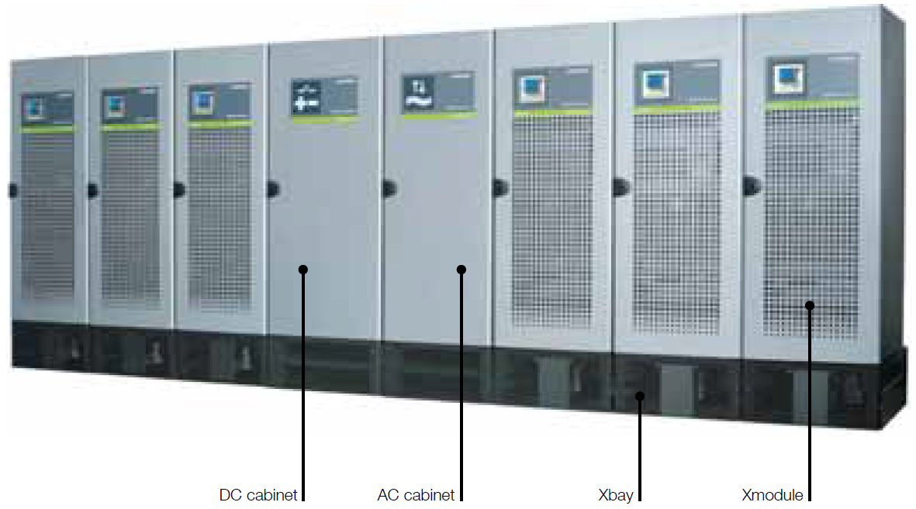

Einfache Installation und Anwendung (vielleicht eher: Durch dessen einfache Installation und Anwendung gewährleistet das System… Ansonsten würde ich mir im Deutschen hier eher einen Doppelpunkt erwarten), das System gewährleistet Sicherheit während Wartungsarbeiten, sowohl für das technische Bedienungspersonal als auch für die Nutzer.

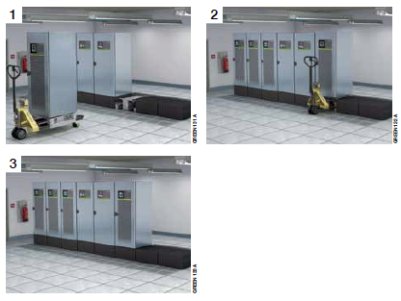
Leistungs-Upgrades erfolgen durch Hinzufügen von hot-swap Schränken.

Basierend auf einem Konzept flexibler “Blöcke”, passt sich das DELPHYS Xtend GP System jeder Infrastruktur und jeder Umgebung an.
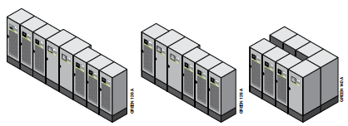

Zur Überprüfung der Backupfunktion und deren korrektem Betrieb, verfügt DELPHYS Xtend GP USV über eine BCR Funktion (Battery Capacity Re-injection), welche das Ladungsniveau der Batterie testet. Diese von SOCOMEC entwickelte Funktion ist eine sehr interessante Innovation, die Kosteneinsparungen ermöglicht (TCO Reduzierung): vereinfachte Infrastruktur, Energieeinsparungen, schnellere Programmierung etc.

MODULYS GP - modulare USV von 25 bis 600 kW
Eine weitere skalierbare USV-Lösung mit Green Power 2.0 Technologie ist die MODULYS GP Reihe. Das Prinzip ist das gleiche: Die Leistung kann über die Hinzufügung von 25 kW hot-swap plug-in Leistungsmodulen, die vertikal in den Schränken gestapelt werden, bis zu 600 kW skaliert werden.
Die MODULYS GP Reihe bietet eine vollständige Redundanz von N+1 oder N+x und ist so konstruiert, dass keine Fehlerquellen auftreten können. Die voll integrierten Lösungen von 25 bis 400 kW und von 25 bis 600 kW ermöglichen eine vollständige, einfache und zuverlässige Installation, mit einem einzigen IN/OUT System und einem manuellen Bypass.
Die MODULYS GP UPS bietet eine Energieversorgung mit hoher Verfügungssicherheit für kritische Anwendungen in IT Räumen, Datenzentren, Banken, Gesundheitsgebäuden, Versicherungsgebäuden und Telekommunikationseinrichtungen. Mit zwei verfügbaren Erweiterungen kann der Nutzer unvorhergesehenen Energiebedarf zu einem günstigen Preis abdecken.

MODULYS RM GP – ein modulares USV-System zur Integrierung in 19” Racks
Die Qualität von MODULYS GP ist nun auch für Nutzer verfügbar, die die USV-Funktion in bereits bestehende 19” Racks integrieren wollen.

MODULYS RM GP ist ein dreiphasiges USV-System zum Schutz kritischer Lasten, welches speziell für die Integrierung in 19” Rack-Schränke konzipiert ist. Es kann bis zu 4 Module von 25 kW umfassen.
Einbau, Benutzung und Bedienung sind einfach. Weiterhin ist es sehr kompakt und lässt genügend Platz für andere Geräte in den Racks.

Green Power 2.0
Die USV-Lösungen, die die Green Power 2.0 Technologie nutzen, bieten dieselben Vorteile:
- Outputeffizienz von bis zu 96%,
- Reduzierung der Energie- und Kühlungskosten bei Betrieb in VFI Modus
- Der Unitary Power Factor (PF = 1) sichert einen exzellenten Euro / kW Preis,
- Durch das Bureau Veritas zertifizierte Leistungslevel.
Standardkonformität
Die gesamte Green Power 2.0 Reihe entspricht den Empfehlungen des Europäischen Verhaltenskodex (CoC), die für Datenzentren gelten, um den Energiekonsum und Treibhausgasemissionen zu reduzieren. Die Produktreihe verfügt ebenfalls über einen PEP-Ökopass (Product Environment Passport). Alle oben erwähnten Produktreihen sind in Europa konzipiert, getestet und hergestellt.

Wichtige Daten
- Delphys Xtend GP: hot-swap Energieerweiterung bis zu 2,4 MVA/MW
- Modulys GP: skalierbar bis 600 kVA/kW
- Modulys RM GP: skalierbar bis 4x25 kVA/kW
- Alle Vorteile der Green Power 2.0 Technologie
- Konzipiert und hergestellt in Europa

ÜBER SOCOMEC |  | WEITERE INFORMATIONEN
SOCOMEC wurde 1922 gegründet und ist eine unabhängige Industriegruppe mit mehr als 3100 Mitarbeitern und 27 Tochtergesellschaften weltweit. Unsere Spezialgebiete sind die die Überwachung und Sicherheit von Niederspannungsnetzen sowie die ständige Verfügbarkeit. Wir unterstützen unsere Kunden kontinuierlich beim Energiesparen. 2016 hat SOCOMEC einen Umsatz von 480 M€ realisiert. |  | Pressekontakt  Steffen Breiter  Marketing Manager Germany  Tel. : +49 (0) 621 716 84 47  E-Mail: steffen.breiter@socomec.com  www.socomec.de

